Обозначение | Наименование | Примечание
 | Содержание тома I книга 1.
22(2)/16-СТ | Содержание тома.
22(2)/16-СП | Состав проекта.
22(2)/16.А Том I Книга 1. | Общая пояснительная записка.
 | А.Исходно-разрешительная документация.

 |  |  |  |  |  | №22(2)/16 - СТ
 |  |  |  |  |  | Содержание тома I книга 1.
Изм | Кол.уч. | Лист | №док. | Подпись | Дата
Разработали |  | Минязев М.А. |  |  |  | Правила землепользования и застройки  сельского поселения Тузлукушевский  сельский совет муниципального района Белебеевский район  Республики Башкортостан | Стадия | Лист | Листов
 |  | Афлятунов Р.Р. |  |  |  |  | ПЗЗ | 1 | 1
ГАП |  | Даутова В.М.
ГИП |  | Даутова В.М. |  |  |  |  | МУП «Архитектура и градостроительство» муниципального района  Белебеевский район РБ

Обозначение | Наименование | Примечание
 | Перечень исходно-разрешительной документации.
 | 1) Техническое задание на разработку документа градостроительного зонирования муниципального образования «Правила землепользования и застройки сельского поселения Тузлукушевский сельский совет муниципального района Белебеевский район Республики Башкортостан».
 | 2) Генеральный план сельского поселения Тузлукушевский сельский совет муниципального района Белебеевский район Республики Башкортостан.
 | 3) Карты (план) границы с. Тузлукуш, д. Азекеево,  д. Байрак, д. Ирек, д. Исмагилово, д. Каин – Елга, д. Куш – Елга, д. Репьевка сельского поселения Тузлукушевский сельский совет муниципального района Белебеевский район Республики Башкортостан. | стр. 3,5,6,7,  8,10,12,13
 | 4) Список координат границ с. Тузлукуш, д. Азекеево,  д. Байрак, д. Ирек, д. Исмагилово, д. Каин – Елга, д. Куш – Елга, д. Репьевка сельского поселения Тузлукушевский сельский совет муниципального района Белебеевский район Республики Башкортостан. | стр. 4,5,6,7,  9,10,12,14

 |  |  |  |  |  | №22(2)/16 - СТ
 |  |  |  |  |  | Перечень исходно-разрешительной документации.
Изм | Кол.уч. | Лист | №док. | Подпись | Дата
Разработали |  | Минязев М.А. |  |  |  | Правила землепользования и застройки  сельского поселения Тузлукушевский  сельский совет муниципального района Белебеевский район  Республики Башкортостан | Стадия | Лист | Листов
 |  | Афлятунов Р.Р. |  |  |  |  | ПЗЗ | 1 | 14
ГАП |  | Даутова В.М.
ГИП |  | Даутова В.М. |  |  |  |  | МУП «Архитектура и градостроительство» муниципального района  Белебеевский район РБ

Обозначение | Наименование | Примечание
 | 5) Устав сельского поселения Тузлукушевский сельский совет муниципального района Белебеевский район Республики Башкортостан.
 | 6) Перечень объектов культурного наследия (памятников истории и культуры), расположенных на территории Республики Башкортостан муниципальный район Белебеевский район и г.Белебей.

 |  |  |  |  |  | №22(2)/16 - СТ
 |  |  |  |  |  | Перечень исходно-разрешительной документации.
Изм | Кол.уч. | Лист | №док. | Подпись | Дата
Разработали |  | Минязев М.А. |  |  |  | Правила землепользования и застройки  сельского поселения Тузлукушевский  сельский совет муниципального района Белебеевский район  Республики Башкортостан | Стадия | Лист | Листов
 |  | Афлятунов Р.Р. |  |  |  |  | ПЗЗ | 2
ГАП |  | Даутова В.М.
ГИП |  | Даутова В.М. |  |  |  |  | МУП «Архитектура и градостроительство» муниципального района  Белебеевский район РБ

Номер тома | Обозначение | Наименование | Кол-во
 |  | Общая пояснительная записка.
 | 22(2)/16-ПЗ.А Том I Книга 1 | Общая пояснительная записка.
 |  | А.Исходно-разрешительная документация.
 | 22(2)/16-ПЗ.Б Том I Книга 2 | Общая пояснительная записка.
 |  | Б. Пояснительная записка.
 | 22(2)/16-ГД Том II | Графическая документация.
 |  | Графическая документация.
 | 22(2)/16-ДМ | Демонстрационные материалы.
 | 22(2)/16– электрон. версия | Версия проекта в электронном виде (CD-диск)

 |  |  |  |  |  | №22(2)/16 - СП
 |  |  |  |  |  | Состав проекта.
Изм | Кол.уч. | Лист | №док. | Подпись | Дата
Разработали |  | Минязев М.А. |  |  |  | Правила землепользования и застройки  сельского поселения Тузлукушевский  сельский совет муниципального района Белебеевский район  Республики Башкортостан | Стадия | Лист | Листов
 |  | Афлятунов Р.Р. |  |  |  |  | ПЗЗ | 1 | 1
ГАП |  | Даутова В.М.
ГИП |  | Даутова В.М. |  |  |  |  | МУП «Архитектура и градостроительство» муниципального района  Белебеевский район РБ

Карты (план) границы с. Тузлукуш сельского поселения Тузлукушевский сельский совет муниципального района Белебеевский район Республики Башкортостан.

Площадь (га): 87,1887

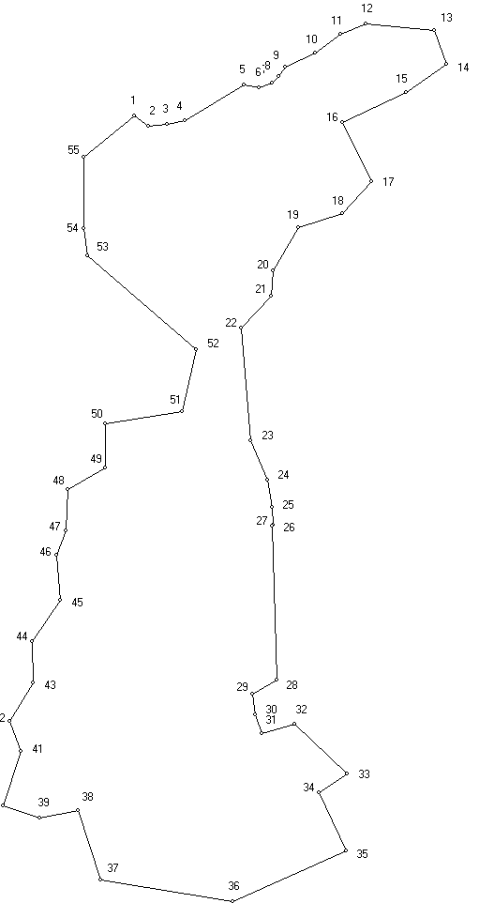

№ | X | Y | Дир.угол | Длина
1 | 606510,19 | 1241240,05 | 124° 37' 23" | 39,34
2 | 606487,84 | 1241272,42 | 85° 48' 18" | 42,93
3 | 606490,98 | 1241315,23 | 78° 18' 52" | 40,39
4 | 606499,16 | 1241354,78 | 59° 04' 34" | 156,82
5 | 606579,75 | 1241489,31 | 99° 11' 47" | 32,97
6 | 606574,48 | 1241521,86 | 72° 16' 16" | 31,56
7 | 606584,09 | 1241551,92 | 42° 38' 02" | 21,07
8 | 606599,59 | 1241566,19 | 35° 27' 00" | 25,10
9 | 606620,04 | 1241580,75 | 65° 12' 19" | 76,14
10 | 606651,97 | 1241649,87 | 53° 01' 46" | 70,62
11 | 606694,44 | 1241706,29 | 67° 40' 11" | 62,19
12 | 606718,07 | 1241763,82 | 95° 44' 39" | 155,76
13 | 606702,48 | 1241918,80 | 160° 09' 40" | 81,71
14 | 606625,62 | 1241946,53 | 235° 49' 49" | 112,03
15 | 606562,70 | 1241853,84 | 244° 37' 57" | 159,17
16 | 606494,51 | 1241710,02 | 153° 37' 29" | 148,39
17 | 606361,57 | 1241775,94 | 221° 58' 23" | 96,68
18 | 606289,69 | 1241711,28 | 252° 28' 59" | 104,59
19 | 606258,21 | 1241611,54 | 210° 14' 33" | 112,54
20 | 606160,99 | 1241554,86 | 186° 02' 50" | 57,24
21 | 606104,07 | 1241548,83 | 222° 26' 13" | 99,31
22 | 606030,78 | 1241481,82 | 175° 12' 43" | 253,63
23 | 605778,04 | 1241502,99 | 157° 03' 36" | 96,26
24 | 605689,39 | 1241540,51 | 170° 37' 04" | 63,31
25 | 605626,93 | 1241550,83 | 176° 01' 15" | 40,21
26 | 605586,82 | 1241553,62 | 213° 48' 23" | 2,73
27 | 605584,55 | 1241552,10 | 178° 17' 32" | 346,64
28 | 605238,06 | 1241562,43 | 239° 40' 51" | 64,48
29 | 605205,51 | 1241506,77 | 171° 46' 46" | 45,74
30 | 605160,24 | 1241513,31 | 160° 35' 06" | 46,60
31 | 605116,29 | 1241528,80 | 74° 08' 13" | 77,38
32 | 605137,44 | 1241603,23 | 133° 18' 48" | 163,37
33 | 605025,37 | 1241722,10 | 236° 40' 30" | 76,56
34 | 604983,31 | 1241658,13 | 155° 09' 38" | 143,90
35 | 604852,72 | 1241718,58 | 245° 51' 14" | 280,15
36 | 604738,12 | 1241462,94 | 279° 16' 55" | 302,93
37 | 604786,98 | 1241163,98 | 341° 55' 40" | 164,79
38 | 604943,64 | 1241112,86 | 258° 43' 10" | 87,57
39 | 604926,51 | 1241026,98 | 288° 48' 09" | 86,75
40 | 604954,47 | 1240944,86 | 17° 39' 50" | 129,52
41 | 605077,88 | 1240984,16 | 339° 53' 08" | 72,41
42 | 605145,87 | 1240959,26 | 32° 12' 50" | 100,77
43 | 605231,13 | 1241012,98 | 358° 32' 49" | 93,07
44 | 605324,17 | 1241010,62 | 34° 27' 15" | 112,51
45 | 605416,94 | 1241074,27 | 355° 12' 21" | 103,14
46 | 605519,72 | 1241065,65 | 20° 24' 24" | 57,99
47 | 605574,07 | 1241085,87 | 2° 28' 57" | 93,50
48 | 605667,48 | 1241089,92 | 59° 41' 14" | 97,64
49 | 605716,76 | 1241174,21 | 0° 03' 50" | 98,43
50 | 605815,19 | 1241174,32 | 81° 06' 15" | 175,90
51 | 605842,39 | 1241348,10 | 13° 12' 58" | 145,39
52 | 605983,93 | 1241381,34 | 310° 38' 33" | 324,62
53 | 606195,37 | 1241135,02 | 351° 07' 58" | 60,92
54 | 606255,56 | 1241125,63 | 0° 15' 21" | 161,17
55 | 606416,73 | 1241126,35 | 50° 34' 48" | 147,18
Карты (план) границы д. Азекеево сельского поселения Тузлукушевский сельский совет муниципального района Белебеевский район Республики Башкортостан.

Площадь (га): 7,7202

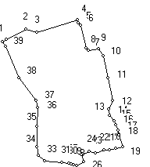

№ | X | Y | Дир.угол | Длина
1 | 608283,88 | 1240603,22 | 62° 29' 32" | 59,80
2 | 608311,50 | 1240656,26 | 107° 21' 31" | 29,63
3 | 608302,66 | 1240684,54 | 73° 08' 45" | 116,68
4 | 608336,49 | 1240796,21 | 166° 19' 43" | 8,38
5 | 608328,35 | 1240798,19 | 133° 00' 55" | 8,78
6 | 608322,36 | 1240804,61 | 166° 14' 35" | 63,16
7 | 608261,01 | 1240819,63 | 144° 51' 50" | 9,12
8 | 608253,55 | 1240824,88 | 81° 18' 39" | 27,40
9 | 608257,69 | 1240851,97 | 147° 13' 42" | 22,83
10 | 608238,49 | 1240864,33 | 166° 41' 45" | 60,36
11 | 608179,75 | 1240878,22 | 168° 37' 46" | 63,15
12 | 608117,84 | 1240890,67 | 205° 43' 10" | 25,46
13 | 608094,90 | 1240879,62 | 171° 54' 40" | 15,64
14 | 608079,42 | 1240881,82 | 142° 38' 13" | 20,22
15 | 608063,35 | 1240894,09 | 155° 31' 17" | 12,40
16 | 608052,06 | 1240899,23 | 152° 06' 59" | 15,16
17 | 608038,66 | 1240906,32 | 171° 13' 27" | 13,31
18 | 608025,51 | 1240908,35 | 161° 32' 55" | 33,21
19 | 607994,01 | 1240918,86 | 255° 43' 39" | 19,43
20 | 607989,22 | 1240900,03 | 257° 25' 52" | 18,66
21 | 607985,16 | 1240881,82 | 268° 55' 27" | 14,38
22 | 607984,89 | 1240867,44 | 250° 44' 39" | 25,17
23 | 607976,59 | 1240843,68 | 283° 35' 19" | 16,77
24 | 607980,53 | 1240827,38 | 252° 02' 53" | 22,87
25 | 607973,48 | 1240805,62 | 160° 38' 54" | 21,16
26 | 607953,52 | 1240812,63 | 241° 59' 10" | 22,99
27 | 607942,72 | 1240792,33 | 294° 06' 48" | 8,47
28 | 607946,18 | 1240784,60 | 288° 05' 25" | 6,31
29 | 607948,14 | 1240778,60 | 279° 35' 06" | 6,91
30 | 607949,29 | 1240771,79 | 276° 11' 50" | 18,62
31 | 607951,30 | 1240753,28 | 275° 11' 43" | 47,93
32 | 607955,64 | 1240705,55 | 314° 58' 51" | 21,45
33 | 607970,80 | 1240690,38 | 348° 39' 19" | 22,77
34 | 607993,13 | 1240685,90 | 90° 00' 00" | 56,25
35 | 608049,38 | 1240685,90 | 2° 01' 31" | 50,93
36 | 608100,28 | 1240687,70 | 345° 56' 55" | 18,41
37 | 608118,14 | 1240683,23 | 322° 51' 50" | 78,40
38 | 608180,64 | 1240635,90 | 336° 56' 44" | 91,21
39 | 608264,57 | 1240600,18 | 331° 03' 06" | 15,16
40 | 608277,84 | 1240592,84 | 59° 48' 19" | 12,01

Карты (план) границы д. Байрак сельского поселения Тузлукушевский сельский совет муниципального района Белебеевский район Республики Башкортостан.

Площадь (га): 10,1746

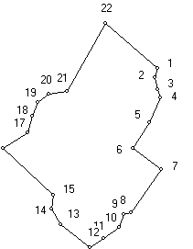

№ | X | Y | Дир.угол | Длина
1 | 606953,82 | 1239610,58 | 198° 21' 28" | 21,15
2 | 606933,75 | 1239603,92 | 166° 27' 41" | 28,19
3 | 606906,34 | 1239610,52 | 158° 02' 41" | 20,76
4 | 606887,09 | 1239618,28 | 204° 09' 58" | 63,68
5 | 606828,99 | 1239592,21 | 213° 20' 34" | 71,43
6 | 606769,32 | 1239552,95 | 126° 28' 45" | 82,42
7 | 606720,32 | 1239619,22 | 215° 46' 02" | 120,36
8 | 606622,66 | 1239548,87 | 249° 50' 26" | 16,39
9 | 606617,01 | 1239533,48 | 201° 16' 35" | 32,02
10 | 606587,17 | 1239521,86 | 233° 32' 52" | 43,34
11 | 606561,42 | 1239487,00 | 238° 28' 30" | 39,05
12 | 606541,00 | 1239453,71 | 308° 18' 16" | 85,63
13 | 606594,08 | 1239386,51 | 329° 21' 08" | 42,59
14 | 606630,72 | 1239364,80 | 9° 14' 24" | 31,39
15 | 606661,70 | 1239369,84 | 312° 53' 43" | 158,46
16 | 606769,56 | 1239253,75 | 56° 21' 52" | 67,03
17 | 606806,69 | 1239309,56 | 16° 12' 16" | 38,27
18 | 606843,44 | 1239320,24 | 24° 14' 09" | 34,45
19 | 606874,85 | 1239334,38 | 51° 46' 56" | 31,97
20 | 606894,63 | 1239359,50 | 80° 23' 23" | 43,31
21 | 606901,86 | 1239402,20 | 29° 36' 21" | 178,98
22 | 607057,47 | 1239490,62 | 130° 49' 41" | 158,54

Карты (план) границы д. Ирек сельского поселения Тузлукушевский сельский совет муниципального района Белебеевский район Республики Башкортостан.

Площадь (га): 35,5940
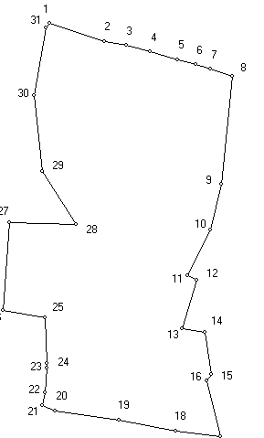
№ | X | Y | Дир.угол | Длина
1 | 605387,39 | 1245628,97 | 107° 52' 29" | 132,99
2 | 605346,57 | 1245755,54 | 101° 09' 41" | 52,23
3 | 605336,46 | 1245806,78 | 104° 41' 58" | 56,35
4 | 605322,16 | 1245861,29 | 105° 50' 24" | 66,57
5 | 605303,99 | 1245925,33 | 105° 48' 11" | 43,18
6 | 605292,23 | 1245966,88 | 106° 10' 41" | 35,82
7 | 605282,25 | 1246001,28 | 107° 49' 43" | 53,50
8 | 605265,87 | 1246052,21 | 185° 30' 46" | 251,06
9 | 605015,97 | 1246028,09 | 193° 54' 19" | 109,52
10 | 604909,66 | 1246001,77 | 206° 33' 54" | 118,04
11 | 604804,08 | 1245948,98 | 117° 10' 25" | 24,41
12 | 604792,93 | 1245970,70 | 197° 39' 38" | 117,25
13 | 604681,21 | 1245935,13 | 99° 01' 15" | 53,57
14 | 604672,81 | 1245988,04 | 171° 02' 39" | 97,96
15 | 604576,04 | 1246003,29 | 213° 36' 14" | 18,47
16 | 604560,66 | 1245993,07 | 166° 29' 13" | 133,27
17 | 604431,08 | 1246024,21 | 276° 53' 26" | 103,77
18 | 604443,53 | 1245921,19 | 280° 57' 46" | 134,09
19 | 604469,03 | 1245789,55 | 278° 30' 49" | 149,95
20 | 604491,23 | 1245641,25 | 292° 36' 34" | 30,28
21 | 604502,87 | 1245613,30 | 8° 11' 58" | 30,36
22 | 604532,92 | 1245617,63 | 4° 51' 55" | 56,59
23 | 604589,31 | 1245622,43 | 1° 28' 07" | 11,70
24 | 604601,01 | 1245622,73 | 357° 23' 49" | 105,69
25 | 604706,59 | 1245617,93 | 280° 17' 22" | 97,69
26 | 604724,04 | 1245521,81 | 3° 55' 28" | 203,68
27 | 604927,24 | 1245535,75 | 91° 36' 40" | 155,77
28 | 604922,86 | 1245691,46 | 326° 55' 30" | 146,74
29 | 605045,82 | 1245611,38 | 353° 51' 40" | 177,12
30 | 605221,92 | 1245592,44 | 9° 52' 26" | 158,73
31 | 605378,30 | 1245619,66 | 45° 41' 06" | 13,01

Карты (план) границы д. Исмагилово сельского поселения Тузлукушевский сельский совет муниципального района Белебеевский район Республики Башкортостан.

Площадь (га): 47,8001

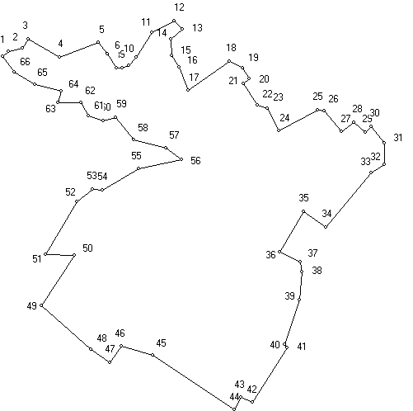

№ | X | Y | Дир.угол | Длина
1 | 598647,58 | 1241192,16 | 77° 27' 58" | 36,82
2 | 598655,57 | 1241228,10 | 31° 12' 13" | 28,64
3 | 598680,07 | 1241242,94 | 120° 32' 24" | 93,03
4 | 598632,80 | 1241323,06 | 69° 23' 02" | 107,35
5 | 598670,60 | 1241423,54 | 141° 21' 09" | 35,72
6 | 598642,70 | 1241445,85 | 147° 25' 16" | 43,75
7 | 598605,83 | 1241469,41 | 93° 14' 33" | 15,20
8 | 598604,97 | 1241484,59 | 69° 24' 46" | 19,37
9 | 598611,78 | 1241502,72 | 40° 43' 26" | 27,31
10 | 598632,48 | 1241520,54 | 32° 02' 42" | 76,24
11 | 598697,10 | 1241560,99 | 63° 05' 35" | 64,46
12 | 598726,27 | 1241618,47 | 135° 47' 30" | 28,65
13 | 598705,73 | 1241638,45 | 227° 30' 27" | 38,95
14 | 598679,42 | 1241609,73 | 177° 32' 50" | 41,13
15 | 598638,33 | 1241611,49 | 148° 27' 10" | 35,38
16 | 598608,18 | 1241630,00 | 158° 07' 23" | 64,95
17 | 598547,91 | 1241654,20 | 55° 08' 29" | 129,23
18 | 598621,77 | 1241760,24 | 116° 18' 16" | 36,40
19 | 598605,64 | 1241792,87 | 147° 29' 51" | 32,51
20 | 598578,22 | 1241810,34 | 228° 26' 11" | 19,70
21 | 598565,15 | 1241795,60 | 145° 59' 00" | 65,69
22 | 598510,70 | 1241832,35 | 106° 56' 46" | 26,66
23 | 598502,93 | 1241857,85 | 154° 29' 19" | 65,41
24 | 598443,90 | 1241886,02 | 61° 20' 48" | 114,26
25 | 598498,69 | 1241986,29 | 98° 16' 31" | 17,86
26 | 598496,12 | 1242003,96 | 141° 25' 34" | 69,56
27 | 598441,74 | 1242047,33 | 53° 43' 09" | 41,23
28 | 598466,14 | 1242080,57 | 133° 50' 12" | 38,32
29 | 598439,60 | 1242108,21 | 45° 31' 55" | 22,84
30 | 598455,60 | 1242124,51 | 141° 12' 39" | 54,05
31 | 598413,47 | 1242158,37 | 181° 28' 23" | 54,46
32 | 598359,03 | 1242156,97 | 237° 17' 14" | 39,67
33 | 598337,59 | 1242123,59 | 219° 40' 59" | 182,07
34 | 598197,47 | 1242007,33 | 305° 06' 31" | 68,78
35 | 598237,03 | 1241951,06 | 210° 34' 27" | 121,14
36 | 598132,73 | 1241889,44 | 115° 34' 17" | 57,78
37 | 598107,79 | 1241941,56 | 171° 33' 04" | 25,93
38 | 598082,14 | 1241945,37 | 184° 12' 06" | 71,65
39 | 598010,68 | 1241940,12 | 198° 36' 28" | 120,37
40 | 597896,60 | 1241901,71 | 142° 45' 37" | 11,47
41 | 597887,47 | 1241908,65 | 212° 32' 22" | 165,63
42 | 597747,84 | 1241819,56 | 293° 23' 45" | 32,76
43 | 597760,85 | 1241789,49 | 206° 35' 11" | 35,62
44 | 597729,00 | 1241773,55 | 303° 32' 30" | 251,69
45 | 597868,07 | 1241563,77 | 286° 57' 19" | 84,39
46 | 597892,68 | 1241483,05 | 216° 13' 47" | 52,45
47 | 597850,37 | 1241452,05 | 305° 24' 01" | 57,80
48 | 597883,85 | 1241404,94 | 311° 18' 12" | 170,22
49 | 597996,20 | 1241277,07 | 33° 12' 48" | 155,09
50 | 598125,95 | 1241362,02 | 270° 43' 12" | 74,79
51 | 598126,89 | 1241287,24 | 30° 56' 42" | 159,33
52 | 598263,54 | 1241369,17 | 51° 25' 11" | 50,59
53 | 598295,09 | 1241408,72 | 96° 01' 34" | 26,19
54 | 598292,34 | 1241434,77 | 58° 47' 24" | 107,86
55 | 598348,23 | 1241527,02 | 78° 12' 59" | 111,55
56 | 598371,01 | 1241636,22 | 307° 32' 20" | 49,50
57 | 598401,17 | 1241596,97 | 284° 34' 02" | 84,76
58 | 598422,49 | 1241514,93 | 320° 07' 13" | 74,39
59 | 598479,58 | 1241467,23 | 254° 26' 00" | 33,24
60 | 598470,66 | 1241435,21 | 287° 03' 25" | 38,80
61 | 598482,04 | 1241398,12 | 331° 50' 45" | 38,87
62 | 598516,31 | 1241379,78 | 270° 56' 01" | 59,53
63 | 598517,28 | 1241320,26 | 13° 29' 11" | 29,07
64 | 598545,55 | 1241327,04 | 284° 08' 22" | 68,61
65 | 598562,31 | 1241260,51 | 301° 41' 16" | 62,00
66 | 598594,88 | 1241207,75 | 323° 53' 04" | 49,81
67 | 598635,12 | 1241178,39 | 47° 51' 32" | 18,57

Карты (план) границы д. Каин-Елга сельского поселения Тузлукушевский сельский совет муниципального района Белебеевский район Республики Башкортостан.

Площадь (га): 37,5109
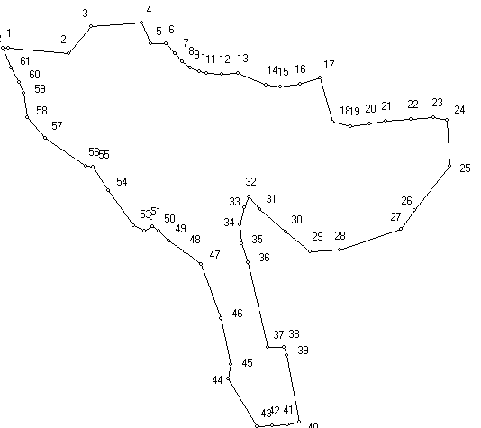

№ | X | Y | Дир.угол | Длина
1 | 601836,28 | 1242129,16 | 94° 51' 07" | 143,05
2 | 601824,18 | 1242271,70 | 40° 22' 31" | 82,53
3 | 601887,05 | 1242325,16 | 85° 56' 05" | 118,21
4 | 601895,43 | 1242443,07 | 155° 35' 03" | 53,66
5 | 601846,57 | 1242465,25 | 90° 02' 55" | 35,25
6 | 601846,54 | 1242500,50 | 136° 41' 28" | 32,10
7 | 601823,18 | 1242522,52 | 140° 43' 19" | 24,61
8 | 601804,13 | 1242538,10 | 129° 05' 04" | 23,81
9 | 601789,12 | 1242556,58 | 110° 18' 25" | 23,71
10 | 601780,89 | 1242578,82 | 106° 54' 37" | 16,64
11 | 601776,05 | 1242594,74 | 93° 07' 17" | 37,10
12 | 601774,03 | 1242631,78 | 83° 59' 39" | 37,66
13 | 601777,97 | 1242669,23 | 112° 34' 43" | 71,86
14 | 601750,38 | 1242735,58 | 96° 49' 18" | 34,69
15 | 601746,26 | 1242770,02 | 82° 57' 55" | 47,11
16 | 601752,03 | 1242816,78 | 72° 26' 37" | 47,84
17 | 601766,46 | 1242862,39 | 163° 41' 42" | 107,96
18 | 601662,84 | 1242892,70 | 103° 16' 52" | 42,70
19 | 601653,03 | 1242934,26 | 81° 58' 23" | 45,48
20 | 601659,38 | 1242979,29 | 82° 07' 28" | 37,88
21 | 601664,57 | 1243016,81 | 84° 45' 00" | 60,00
22 | 601670,06 | 1243076,56 | 87° 30' 24" | 52,87
23 | 601672,36 | 1243129,38 | 99° 37' 45" | 31,03
24 | 601667,17 | 1243159,97 | 176° 23' 24" | 108,48
25 | 601558,91 | 1243166,80 | 218° 19' 29" | 132,80
26 | 601454,73 | 1243084,45 | 215° 15' 08" | 53,00
27 | 601411,45 | 1243053,86 | 250° 58' 24" | 153,13
28 | 601361,53 | 1242909,10 | 267° 42' 27" | 69,26
29 | 601358,76 | 1242839,90 | 308° 14' 48" | 73,90
30 | 601404,51 | 1242781,86 | 310° 16' 10" | 81,72
31 | 601457,33 | 1242719,51 | 322° 00' 45" | 38,46
32 | 601487,64 | 1242695,84 | 204° 28' 55" | 28,55
33 | 601461,66 | 1242684,01 | 192° 58' 10" | 41,17
34 | 601421,54 | 1242674,77 | 176° 34' 45" | 44,58
35 | 601377,04 | 1242677,43 | 159° 44' 19" | 47,33
36 | 601332,64 | 1242693,82 | 167° 08' 07" | 203,55
37 | 601134,20 | 1242739,14 | 89° 33' 37" | 37,81
38 | 601134,49 | 1242776,95 | 158° 28' 43" | 22,03
39 | 601114,00 | 1242785,03 | 169° 52' 15" | 159,21
40 | 600957,27 | 1242813,03 | 258° 11' 45" | 26,84
41 | 600951,78 | 1242786,76 | 264° 28' 41" | 35,96
42 | 600948,32 | 1242750,97 | 267° 47' 05" | 37,26
43 | 600946,88 | 1242713,74 | 329° 04' 49" | 130,88
44 | 601059,16 | 1242646,49 | 9° 22' 31" | 33,64
45 | 601092,35 | 1242651,97 | 348° 30' 59" | 110,16
46 | 601200,30 | 1242630,04 | 339° 47' 37" | 136,28
47 | 601328,19 | 1242582,97 | 307° 19' 33" | 48,98
48 | 601357,89 | 1242544,02 | 304° 55' 46" | 44,36
49 | 601383,29 | 1242507,65 | 313° 48' 54" | 34,88
50 | 601407,44 | 1242482,48 | 305° 50' 33" | 15,95
51 | 601416,78 | 1242469,55 | 240° 47' 21" | 22,48
52 | 601405,81 | 1242449,93 | 296° 03' 04" | 28,92
53 | 601418,51 | 1242423,95 | 323° 58' 15" | 102,07
54 | 601501,06 | 1242363,91 | 328° 09' 15" | 65,75
55 | 601556,91 | 1242329,22 | 280° 24' 32" | 16,72
56 | 601559,93 | 1242312,78 | 304° 13' 07" | 116,01
57 | 601625,17 | 1242216,85 | 317° 43' 58" | 64,36
58 | 601672,80 | 1242173,56 | 353° 00' 57" | 56,99
59 | 601729,37 | 1242166,63 | 337° 33' 01" | 28,73
60 | 601755,92 | 1242155,66 | 328° 27' 30" | 38,61
61 | 601788,83 | 1242135,46 | 339° 49' 06" | 51,04
62 | 601836,74 | 1242117,85 | 92° 19' 44" | 11,32

Карты (план) границы д. Куш-Елга сельского поселения Тузлукушевский сельский совет муниципального района Белебеевский район Республики Башкортостан.

Площадь (га): 16,5532

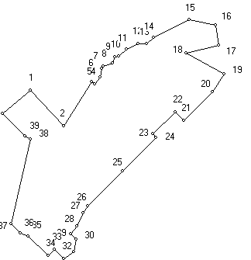

№ | X | Y | Дир.угол | Длина
1 | 601998,62 | 1240961,15 | 137° 16' 02" | 132,26
2 | 601901,47 | 1241050,90 | 32° 57' 46" | 142,92
3 | 602021,38 | 1241128,66 | 123° 59' 35" | 9,96
4 | 602015,81 | 1241136,92 | 35° 12' 08" | 23,44
5 | 602034,96 | 1241150,43 | 10° 10' 59" | 22,74
6 | 602057,34 | 1241154,45 | 33° 36' 29" | 7,77
7 | 602063,81 | 1241158,75 | 69° 30' 56" | 27,15
8 | 602073,31 | 1241184,18 | 24° 44' 36" | 17,73
9 | 602089,41 | 1241191,60 | 76° 00' 27" | 9,47
10 | 602091,70 | 1241200,79 | 49° 33' 05" | 29,67
11 | 602110,95 | 1241223,37 | 65° 32' 32" | 34,42
12 | 602125,20 | 1241254,70 | 87° 29' 34" | 22,86
13 | 602126,20 | 1241277,54 | 49° 18' 02" | 24,71
14 | 602142,31 | 1241296,27 | 64° 11' 01" | 109,14
15 | 602189,84 | 1241394,52 | 101° 09' 57" | 74,10
16 | 602175,49 | 1241467,22 | 171° 16' 10" | 55,47
17 | 602120,66 | 1241475,64 | 257° 18' 24" | 91,07
18 | 602100,65 | 1241386,80 | 119° 07' 47" | 117,03
19 | 602043,68 | 1241489,03 | 212° 52' 24" | 58,97
20 | 601994,15 | 1241457,02 | 224° 26' 41" | 109,45
21 | 601916,01 | 1241380,38 | 313° 20' 52" | 32,87
22 | 601938,57 | 1241356,48 | 226° 34' 06" | 85,76
23 | 601879,61 | 1241294,20 | 135° 30' 13" | 13,67
24 | 601869,86 | 1241303,78 | 224° 23' 49" | 129,67
25 | 601777,21 | 1241213,06 | 225° 33' 55" | 134,00
26 | 601683,40 | 1241117,38 | 215° 22' 45" | 23,14
27 | 601664,53 | 1241103,98 | 203° 05' 43" | 40,79
28 | 601627,01 | 1241087,98 | 220° 21' 01" | 26,26
29 | 601607,00 | 1241070,98 | 136° 46' 55" | 20,69
30 | 601591,92 | 1241085,15 | 190° 39' 35" | 35,09
31 | 601557,44 | 1241078,66 | 234° 29' 12" | 32,52
32 | 601538,55 | 1241052,19 | 313° 33' 17" | 36,17
33 | 601563,47 | 1241025,98 | 227° 53' 23" | 23,56
34 | 601547,67 | 1241008,50 | 313° 42' 07" | 75,54
35 | 601599,86 | 1240953,89 | 290° 07' 01" | 23,38
36 | 601607,90 | 1240931,94 | 318° 14' 50" | 35,58
37 | 601634,44 | 1240908,25 | 12° 45' 24" | 236,26
38 | 601864,87 | 1240960,42 | 296° 49' 15" | 17,02
39 | 601872,55 | 1240945,23 | 315° 30' 46" | 86,11
40 | 601933,98 | 1240884,89 | 49° 42' 52" | 99,97

Карты (план) границы д. Репьевка сельского поселения Тузлукушевский сельский совет муниципального района Белебеевский район Республики Башкортостан.

Площадь (га): 21,8381

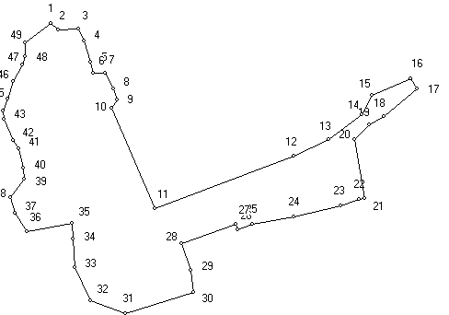

№ | X | Y | Дир.угол | Длина
1 | 599208,02 | 1243503,67 | 131° 11' 45" | 21,42
2 | 599193,91 | 1243519,79 | 87° 13' 33" | 46,90
3 | 599196,18 | 1243566,64 | 153° 38' 40" | 31,76
4 | 599167,72 | 1243580,74 | 163° 16' 17" | 50,76
5 | 599119,11 | 1243595,35 | 166° 40' 00" | 25,11
6 | 599094,68 | 1243601,14 | 92° 19' 00" | 26,96
7 | 599093,59 | 1243628,08 | 150° 26' 34" | 40,87
8 | 599058,04 | 1243648,24 | 164° 03' 49" | 25,68
9 | 599033,35 | 1243655,29 | 208° 27' 44" | 23,77
10 | 599012,45 | 1243643,96 | 156° 45' 16" | 250,16
11 | 598782,60 | 1243742,69 | 69° 23' 18" | 341,39
12 | 598902,78 | 1244062,23 | 64° 48' 59" | 90,52
13 | 598941,30 | 1244144,15 | 52° 48' 06" | 93,87
14 | 598998,05 | 1244218,92 | 27° 09' 09" | 49,72
15 | 599042,29 | 1244241,61 | 66° 11' 58" | 98,00
16 | 599081,84 | 1244331,28 | 147° 19' 33" | 27,53
17 | 599058,67 | 1244346,14 | 229° 51' 32" | 98,84
18 | 598994,95 | 1244270,58 | 240° 01' 49" | 39,84
19 | 598975,05 | 1244236,07 | 223° 55' 33" | 47,91
20 | 598940,54 | 1244202,83 | 170° 31' 09" | 137,63
21 | 598804,79 | 1244225,50 | 267° 51' 18" | 13,36
22 | 598804,29 | 1244212,15 | 251° 06' 40" | 44,73
23 | 598789,81 | 1244169,83 | 256° 33' 08" | 110,04
24 | 598764,22 | 1244062,81 | 260° 06' 38" | 96,66
25 | 598747,62 | 1243967,59 | 247° 28' 33" | 36,81
26 | 598733,52 | 1243933,59 | 337° 12' 32" | 13,66
27 | 598746,11 | 1243928,30 | 250° 31' 49" | 132,22
28 | 598702,04 | 1243803,64 | 159° 40' 35" | 65,44
29 | 598640,67 | 1243826,37 | 174° 46' 32" | 50,52
30 | 598590,36 | 1243830,97 | 252° 27' 09" | 163,92
31 | 598540,94 | 1243674,68 | 289° 43' 12" | 85,59
32 | 598569,82 | 1243594,11 | 334° 44' 25" | 84,60
33 | 598646,33 | 1243558,01 | 356° 15' 50" | 66,30
34 | 598712,49 | 1243553,69 | 358° 39' 55" | 35,64
35 | 598748,12 | 1243552,86 | 260° 01' 13" | 106,52
36 | 598729,66 | 1243447,95 | 327° 49' 25" | 50,50
37 | 598772,40 | 1243421,06 | 344° 41' 08" | 37,41
38 | 598808,48 | 1243411,18 | 37° 13' 39" | 53,18
39 | 598850,82 | 1243443,35 | 354° 31' 02" | 25,01
40 | 598875,72 | 1243440,96 | 346° 44' 20" | 44,99
41 | 598919,51 | 1243430,64 | 325° 48' 29" | 23,76
42 | 598939,16 | 1243417,29 | 335° 27' 43" | 53,99
43 | 598988,27 | 1243394,87 | 358° 26' 33" | 18,40
44 | 599006,66 | 1243394,37 | 20° 15' 56" | 29,79
45 | 599034,61 | 1243404,69 | 16° 00' 10" | 41,13
46 | 599074,15 | 1243416,03 | 30° 21' 48" | 45,84
47 | 599113,70 | 1243439,20 | 18° 13' 08" | 20,15
48 | 599132,84 | 1243445,50 | 359° 18' 04" | 31,16
49 | 599164,00 | 1243445,12 | 53° 03' 46" | 73,25

